МИНИСТЕРСТВО ОБРАЗОВАНИЯ И НАУКИ РФ
Федеральное государственное бюджетное
образовательное учреждение
высшего образования
ВЯТСКИЙ ГОСУДАРСТВЕННЫЙ УНИВЕРСИТЕТ
ФАКУЛЬТЕТ КОМПЬЮТЕРНЫХ И ФИЗИКО-МАТЕМАТИЧЕСКИХ НАУК
КАФЕДРА ПРИКЛАДНОЙ МАТЕМАТИКИ И ИНФОРМАТИКИ

ОТЧЕТ
ПО КОНТРОЛЬНОЙ РАБОТЕ
по дисциплине
“Компьютерная графика”

Вариант № 2

Выполнил: студент гр. ФИб-2302-51-00, 2 подгр. Савин Д. А. __________

Проверила: Декан ФКиФМН Бушмелева Н. А. ___________

Киров 2020
Задание
- Составить программу, которая демонстрирует скатывание шара со ступеньки.
- Составить программу, рисующую самостоятельно выбранный фрактальный объект.
- Составить программу, которая спрашивает у пользователя, в каком направлении должен двигаться шар: 1 – по горизонтали, 2 – по вертикали и какого цвета; и показывает нужное направление движения

Исходный код программы
1.
using System;
using System.Collections.Generic;
using System.ComponentModel;
using System.Data;
using System.Drawing;
using System.Linq;
using System.Text;
using System.Threading.Tasks;
using System.Windows.Forms;

namespace Контрольная_работа
{
public partial class Form1 : Form
{
Graphics Graph;
Pen MyPen = new Pen(Color.FromArgb(255, 165, 0));
Brush Br = new SolidBrush(Color.FromArgb(255, 165, 0));
int x=10, y=60;
bool t = true; bool tt = false;
int rightlimit1 = 90;

int lowerlimit2 = 158;
int rightlimit2 = 190;

int lowerlimit3 = 258;
int rightlimit3= 290;

int lowerlimit4 = 358;
int rightlimit4 = 390;
public Form1()
{
InitializeComponent();
}

private void Form1_Paint(object sender, PaintEventArgs e)
{

Graph = this.CreateGraphics();
Graph.DrawLine(MyPen, new Point(10, 10), new Point(10, 100));//vniz1
Graph.DrawLine(MyPen, new Point(10, 100), new Point(100, 100));//vpravo1
Graph.DrawLine(MyPen, new Point(100, 100), new Point(100, 200));//vniz2
Graph.DrawLine(MyPen, new Point(100, 200), new Point(200, 200));//vpravo2
Graph.DrawLine(MyPen, new Point(200, 200), new Point(200, 300));//vniz3
Graph.DrawLine(MyPen, new Point(200, 300), new Point(300, 300));//vpravo3
Graph.DrawLine(MyPen, new Point(300, 300), new Point(300, 400));//vniz4
Graph.DrawLine(MyPen, new Point(300, 400), new Point(400, 400));//vpravo4
// Graph.DrawEllipse(MyPen, x, y, 40, 40);
Graph.FillEllipse(Br, new Rectangle(x, y, 40, 40));
}

private void timer1_Tick(object sender, EventArgs e)
{

if (x <= rightlimit1 && y>=58)
{
x++;
}
if (t && x <= rightlimit1 && y < 57)
{
x ++;
y += 3;
}

if (tt && x >= 32 && x <= 50)
{
t = false;
x += 1;
y -= 1;
}

if (tt && x >= 50 && x <= 70)
{

x += 1;
y += 1;
if (x==70)
t = true;
}

if (x >= rightlimit1 && y <= lowerlimit2 && t && x<140)
{

x ++;
y += 3;

}
if (y >= lowerlimit2 && x <= rightlimit2)
{
x ++;
}

if (x>=125 && x <= 140)
{
t = false;
x+=1;
y-=1;
}

if (x >= 140 && x <= 155)
{

x+=1;
y += 1;
t = true;
}

if (x >= 155 && x <= rightlimit3 && y <= lowerlimit3 && x > rightlimit2 && t && x<245)
{
x++;
y += 3;
}

if (y >= lowerlimit3 && x <= rightlimit3)
{
x++;
}

if (x >= 228 && x <= 245)
{
t = false;
x += 1;
y -= 1;
}

if (x >= 245 && x <= 260)
{

x += 1;
y += 1;
t = true;
}

if (x>= 260 && x <= rightlimit4 && y <= lowerlimit4 && x > rightlimit3 && t)
{
x ++;
y += 3;
}
if (y >= lowerlimit4 && x <= rightlimit4)
{
x ++;
}

if (x >= 325 && x <= 340)
{
t = false;
x += 1;
y -= 1;
}

if (x >= 340 && x <= 355)
{

x += 1;
y += 1;
}
if (y >= lowerlimit4 && x >= rightlimit4)
{
x ++;
y += 3;
if (x >=this.ClientSize.Width || y>=this.ClientSize.Height)
{
x = 10;
y = -5;
t = true; tt = true;
}

}

this.Invalidate();
}
}
}
2.
using System;
using System.Collections.Generic;
using System.ComponentModel;
using System.Data;
using System.Drawing;
using System.Linq;
using System.Text;
using System.Threading.Tasks;
using System.Windows.Forms;

namespace _2.Фрактал
{
public partial class Form1 : Form
{
Pen myOrangePen = new Pen(Color.Orange, 3);
Pen myWhitePen = new Pen(Color.White, 3);
public Form1()
{
InitializeComponent();

}
private void DrawFractal(int degree, int x, int y, Pen myPen)
{
Graphics g = this.CreateGraphics();
if (degree == 1)
{
g.DrawRectangle(myPen, x, y, 1, 1);
}
else
{
int dist = (int)Math.Pow(3, degree - 1);
System.Threading.Thread.Sleep(10);
DrawFractal(degree - 1, x, y, myPen);
DrawFractal(degree - 1, x - dist, y - dist, myPen);
DrawFractal(degree - 1, x - dist, y + dist, myPen);
DrawFractal(degree - 1, x + dist, y - dist, myPen);
DrawFractal(degree - 1, x + dist, y + dist, myPen);
}

}
private void DrawSimilarFractal(int degree, int x, int y, Pen myPen)
{
Graphics g = this.CreateGraphics();
if (degree == 1)
{
g.DrawRectangle(myPen, x, y, 1, 1);
}
else
{
int dist = (int)Math.Pow(3, degree - 1);
System.Threading.Thread.Sleep(10);
DrawSimilarFractal(degree - 1, x, y, myPen);
DrawSimilarFractal(degree - 1, x + dist, y, myPen);
DrawSimilarFractal(degree - 1, x - dist, y, myPen);
DrawSimilarFractal(degree - 1, x, y - dist, myPen);
DrawSimilarFractal(degree - 1, x, y + dist, myPen);
}
}

private void Form1_Load(object sender, EventArgs e)
{

}

private void button1_Click(object sender, EventArgs e)
{
DrawFractal(5, 475, 200, myWhitePen);
DrawSimilarFractal(5, 475, 200, myOrangePen);
}
}
}
3.
using System;
using System.Collections.Generic;
using System.ComponentModel;
using System.Data;
using System.Drawing;
using System.Linq;
using System.Text;
using System.Threading.Tasks;
using System.Windows.Forms;

namespace _3.Шар
{
public partial class Form1 : Form
{
Graphics Graph;

// Pen MyPen = new Pen(Color.FromArgb(255, 165, 0));
Color color;
int x = 0; int y = 0;
public Form1()
{
InitializeComponent();
radioButton3.Text = "";
radioButton4.Text = "";
radioButton5.Checked = true;
groupBox1.Visible = false;
radioButton3.Checked = false;
radioButton1.Checked = false;
radioButton2.Checked = false;
radioButton4.Checked = false;

x = this.ClientSize.Width / 2;
y = this.ClientSize.Height / 2;

}

private void Form1_Paint(object sender, PaintEventArgs e)
{
Graph = this.CreateGraphics();

Pen MyPen = new Pen(color);
Brush Br = new SolidBrush(color);

Graph.FillEllipse(Br, new Rectangle(x, y, 50, 50));
}

private void Form1_Load(object sender, EventArgs e)
{

}

private void radioButton1_CheckedChanged(object sender, EventArgs e)
{
radioButton3.Checked = false;
radioButton4.Checked = false;
if (radioButton1.Checked == true)
{
radioButton3.Text = "Вправо";
radioButton4.Text = "Влево";
groupBox1.Visible = true;
radioButton3.Visible = true;
radioButton4.Visible = true;

}
}

private void radioButton2_CheckedChanged(object sender, EventArgs e)
{
radioButton3.Checked = false;
radioButton4.Checked = false;
if (radioButton2.Checked)
{
radioButton3.Text = "Вверх";
radioButton4.Text = "Вниз";
groupBox1.Visible = true;
radioButton3.Visible = true;
radioButton4.Visible = true;

}
}

private void timer1_Tick(object sender, EventArgs e)
{
if (radioButton3.Text == "Вверх" && radioButton3.Checked)
{
y--;
}
if (radioButton4.Text == "Вниз" && radioButton4.Checked)
{
y++;
}
if (radioButton3.Text == "Вправо" && radioButton3.Checked)
{
x++;
}
if (radioButton4.Text == "Влево" && radioButton4.Checked)
{
x--;
}
this.Invalidate();
}

private void buttoncolor_Click(object sender, EventArgs e)
{
ColorDialog dialog = new ColorDialog();
if (dialog.ShowDialog() == DialogResult.OK)
color = dialog.Color;
}
}
}
Результаты работы программы
1.
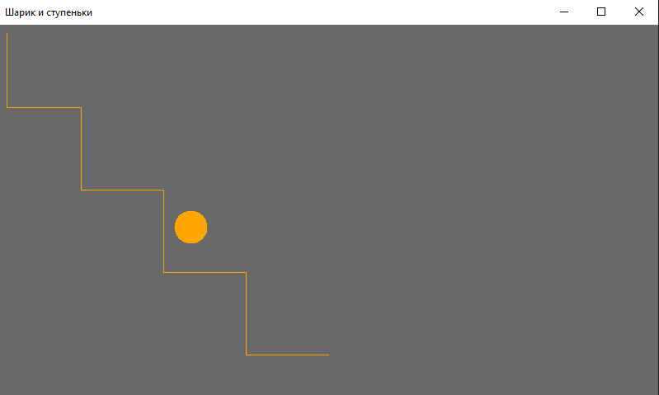
2.
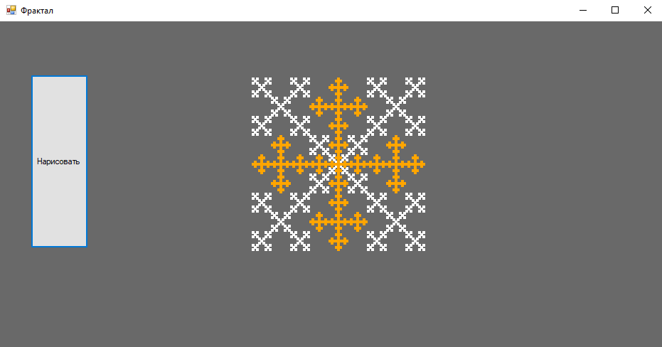
3.
